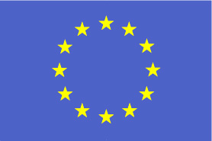 |  | 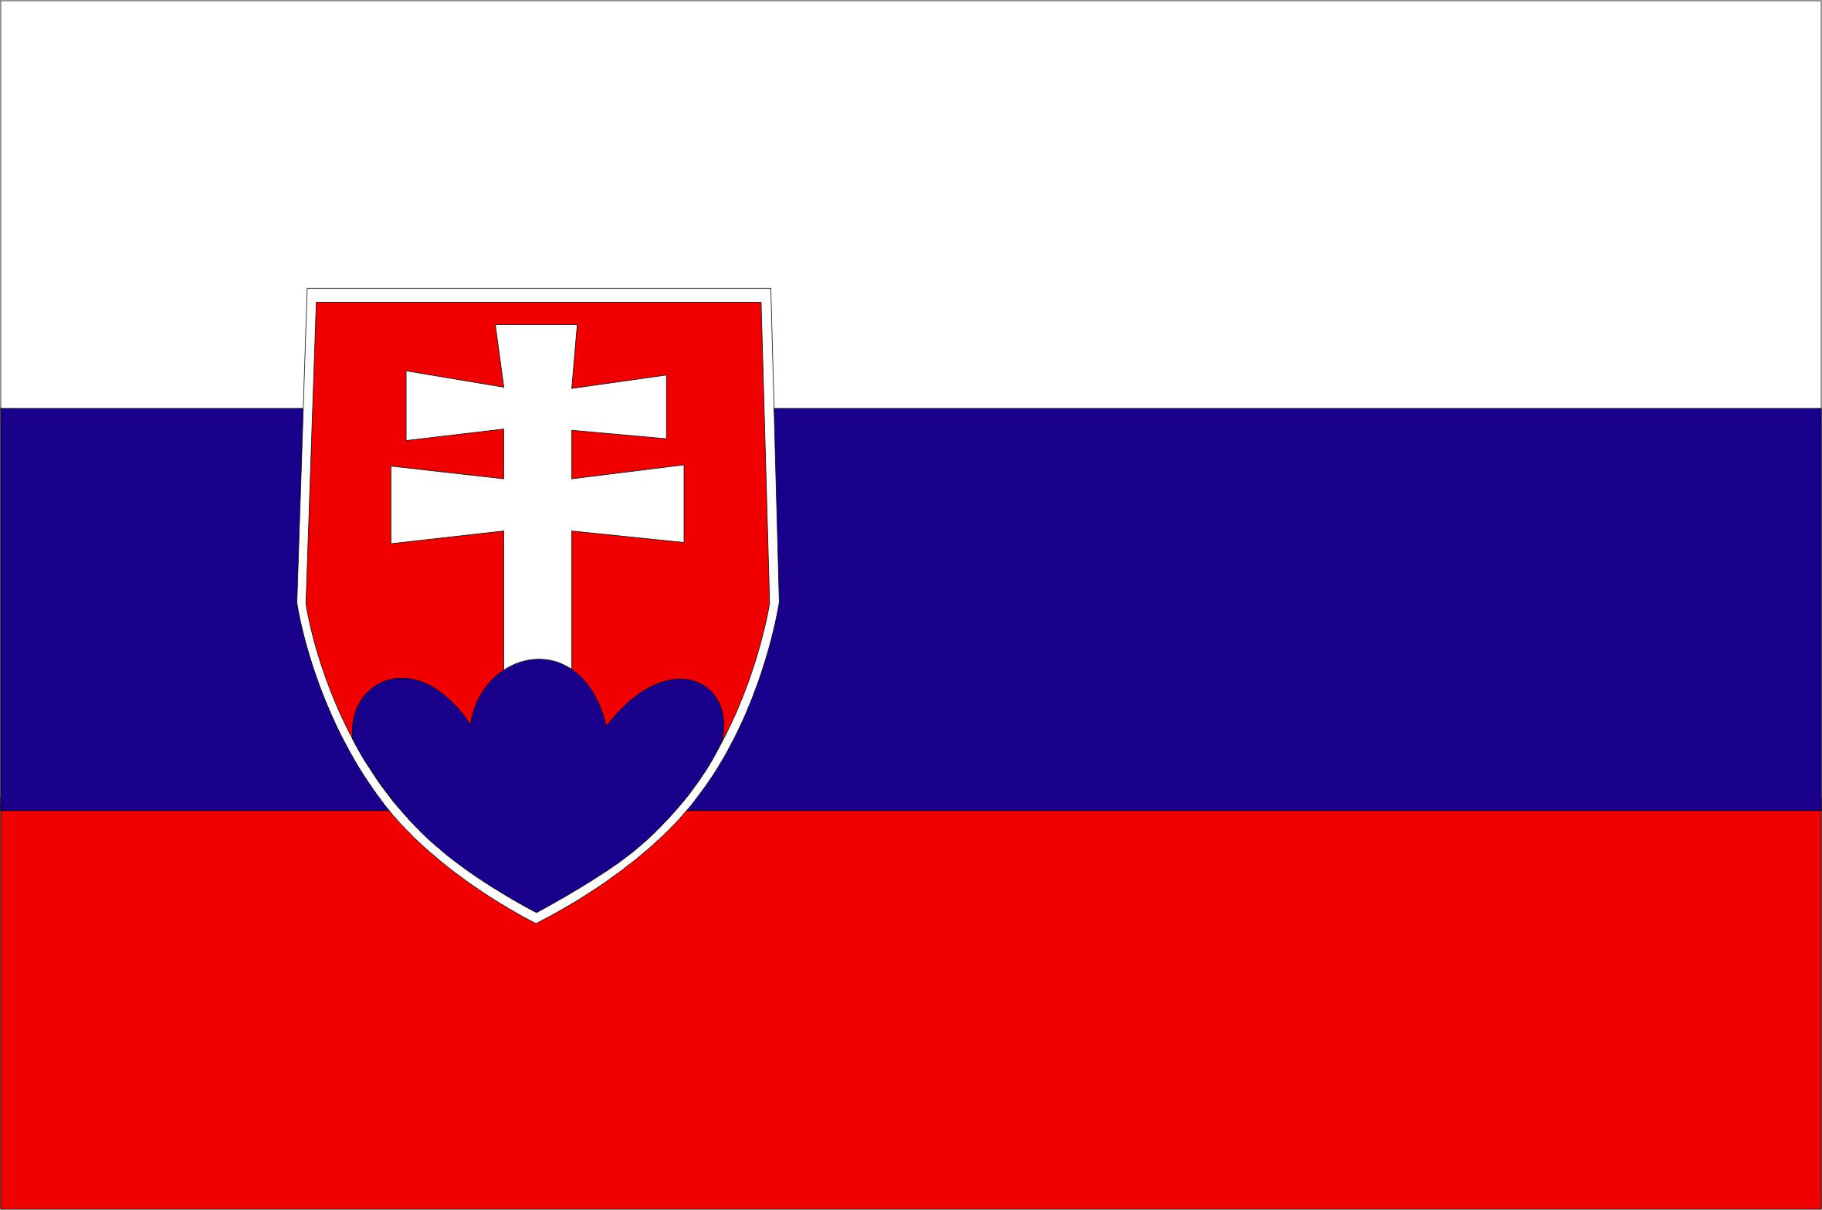

„Správa o dodržiavaní noriem pre síru stanovených v smernici EP a R (EÚ) 2016/802 z 11. mája 2016 o znížení obsahu síry v niektorých kvapalných palivách za SR za rok 2021“

„Report on the compliance with the sulphur standards set out in the Directive (EU) 2016/802 of the European Parliament and of the Council of 11 May 2016 relating to a reduction in the sulphur content of certain liquid fuels of the Slovak republic for the year 2021“

Jún 2022/June 2022

Slovenská verzia:

Ťažký vykurovací olej

V zmysle smernice EP a R (EÚ) 2016/802 bola v roku 2021 vykonaná Slovenkou inšpekciou životného prostredia kontrola všeobecných podmienok prevádzkovania v nasledovných spoločnostiach:

Slovnaft, a.s., Vlčie Hrdlo 1, 824 12 Bratislava,
KONZEKO, spol. s.r.o., Areál NPZ 510, 053 21 Markušovce.

V uvedených spoločnostiach boli odobraté vzorky ťažkého vykurovacieho oleja na analýzu obsahu síry. Pri kontrole nebolo zistené porušenie právnych predpisov ochrany ovzdušia SR. Výsledky analýz vzoriek ťažkého vykurovacieho oleja preukazujú, že povinnosti stanovené smernicou EP a R (EÚ) 2016/802 neboli porušené.

Celkový počet testovaných vzoriek podľa typu paliva:
Ťažký vykurovací olej - 2 vzorky

Zodpovedajúce množstvo použitého paliva:
3 533 000 litrov

Vypočítaný priemerný obsah síry:
0,88 %

Vykurovací plynový olej

V roku 2021 nebola vykonaná žiadna kontrola na obsah síry vo vykurovacom plynovom oleji.

Lodné palivá

Ustanovenia týkajúce sa odberu vzoriek a predkladania správ podľa smernice EP a R (EÚ) 2016/802, pokiaľ ide o obsah síry v lodných palivách sa pre SR, ktorá nemá pobrežné pásmo neuplatňujú v zmysle Vykonávacieho rozhodnutia Komisie (EÚ) 2015/253 zo 16. februára 2015, ktorým sa stanovujú pravidlá týkajúce sa odberu vzoriek a predkladania správ podľa smernice Rady 1999/32/ES, pokiaľ ide o obsah síry v lodných palivách.
Palivo predávané na území SR na pohon riečnych plavidiel nie je lodné palivo, ktoré je definované v smernici EP a R (EÚ) 2016/802, ale jedná sa o motorovú naftu definovanú v smernici EP a R 1998/70/ES týkajúcej sa kvality benzínu a naftových palív, a ktorou sa mení a dopĺňa smernica Rady 93/12/ES. Túto skutočnosť potvrdzujú aj vykonané kontroly kvality palív, ktoré sú určené na pohon riečnych plavidiel.
Ako vyplýva z definície lodného paliva, lodné palivo znamená každé kvapalné ropné palivo určené na použitie alebo používané na palube určitých plavidiel, ak sa tieto plavidlá nachádzajú na mori. SR nemá priamy prístup k moru a teda nemá ani námorný prístav. Ani nie je známe, že by nejaký subjekt v SR vyrábal a následne zásoboval námorné plavidlá lodným palivom. V registri SR nie je registrovaná ani žiadna námorná loď.
Z vyššie uvedeného vyplýva, že povinnosť týkajúca sa odoberania vzoriek a kontroly obsahu síry v lodných palivách na palubách lodí vyplývajúca zo smernice EP a R (EÚ) 2016/802 je pre SR irelevantná.

English version:

Heavy fuel oil

There was carried out an inspection of general conditions of an operation in 2021 in the following companies:

Slovnaft, a.s., Vlčie Hrdlo 1, 824 12 Bratislava,
KONZEKO, spol. s.r.o., Areál NPZ 510, 053 21 Markušovce.

These inspections were carried out by the Slovak Environmental Inspectorate with regard to the Directive (EU) 2016/802 and there were not founded out any breaching the Slovak air protection legislation. There were taken samples for an analysis of average sulphur content in heavy fuel oils in above mentioned companies. The results of heavy fuel oils analysis prove that the duties established by the Directive (EU) 2016/802 were not breached.
The total number of samples tested by a fuel type:
Heavy fuel oil - 2 samples
The corresponding quantity of fuel used:
3 533 000 liter
The calculated average sulphur content:
0,88 %

Gas oil
There was not carried out an inspection of general conditions of an operation in 2021 in gas oil.

Marine fuel

The provisions for the sampling and reporting under the Directive (EU) 2016/802 of the European Parliament and of the Council relating to a reduction in the sulphur content of certain liquid fuels do not apply to the Slovak Republic without a coast line according to the Commission Implementing Decision (EU) 2015/253 laying down the rules concerning the sampling and reporting under Council Directive 1999/32/EC as regards the sulphur content of marine fuels.
A fuel sold in the Slovak Republic for use or in use on board river vessels is not the marine fuel, as defined in the Directive (EU) 2016/802, but it is a diesel fuel as defined in the Directive 1998/70/EC of the European Parliament and of the Council relating to the quality of petrol and diesel fuels and amending Council Directive 93/12/EEC. This is confirmed by the inspections on a fuels quality, which are intended for use or in use on board river vessels.
As follows from the definition of the marine fuel, marine fuel means any petroleum-derived liquid fuel intended for use or in use on board selected vessels, when such vessels are at sea. The Slovak Republic does not have any direct access to the sea and therefore does not have any seaport. No entity in the Slovak republic does not produce and subsequently does not supply marine fuels for seagoing vessels. There is no seagoing vessel registered in the Register of the Slovak Republic.
On the basis of the above mentioned text the requirement for the sampling and the analysis the sulphur content in marine fuels on board ships under Directive (EU) 2016/802 is irrelevant for the Slovak Republic.

